JC-JFY-A钟鼎式分样器

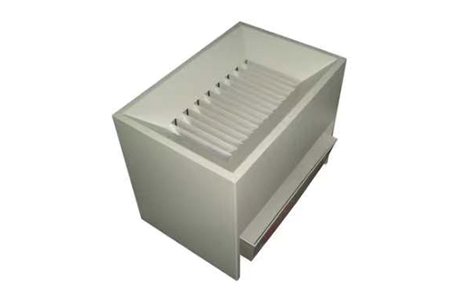

一、产品介绍
钟鼎式分样器对颗粒粮食、油料进行品质检验时，除了扦取一定数量的具有代表性样品外，对样品是否进行充分混合、平均，关按量分取所需的代表性检验样品，是影响粮食油料检验测下结果的一个重要因素。目前广泛使用的粮食油料分样器，就是将扦取的颗粒粮食油料样品进充分混合均匀的分取的一种常用检验工具。
二、产品参数
型号JC- JFY-A 、JC-JFY-B、 JC-JFY-C、 JC-JFYZ-A、 JC-JFYZ-B、JC- JFYZ-C
材质 镀铬 镀铬 镀铬 不锈钢 不锈钢 不锈钢
最大分量 2000g 500g 250g 2000g 500g 250g
整机高度 76.5cm 56cm 40.5cm 76.5cm 56cm 40.5cm
分样格数 36 30 30 36 30 30
适用范围 玉米/大豆/稻谷/小麦/菜籽 稻谷/小麦/菜籽 菜籽 玉米/大豆/稻谷/小麦/菜籽 稻谷/小麦/菜籽 菜籽
三、产品特点及使用方法
将分样器内部清理干净，关上漏半开关，放好承接器，将样品从高于分样器口5厘米处均匀地炷入漏斗内，刮平样品后打开漏斗开关，样品即分别流入两个承接器内的样品同时倒入漏斗内，继续混合二次，然后取出一个承接器，仍按上述操作方法继续分样，直至一个承接器的样品接近所需试样的重量为止。 注意事项分样器必须与地面垂直。切忌放入稻草、麦杆之类杂物。分样格请勿任意拔动，以免产生分样误差。工作完毕之后，清理积物，保持清洁。

聚创环保为您提供全面的技术支持和完善的售后服务！详情咨询：0532-67705302

